¡SIGUE EL CAMINO DEL AMOR
A LA FERIA DEL
MINISTERIO!

Fecha: [Inserte aquí]
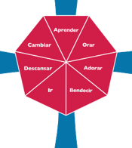

Hora: [Inserte aquí]

Lugar: [Inserte aquí]

¡SIGUE EL CAMINO DEL AMOR
A LA FERIA DEL
MINISTERIO!

Fecha: [Inserte aquí]

Hora: [Inserte aquí]

Lugar: [Inserte aquí]

